巴彦淖尔市工程建设项目审批事项

办事指南
- 事项名称
固定资产投资项目核准
- 事项类别
行政许可
- 受理条件
申请材料齐全、真实有效，形式符合相关要求。
- 设立依据
《企业投资项目核准和备案管理条例》（国务院第673号令）第三条 对关系国家安全、涉及全国重大生产力布局、战略性资源开发和重大公共利益等项目，实行核准管理。具体项目范围以及核准机关、核准权限依照政府核准的投资项目目录执行。政府核准的投资项目目录由国务院投资主管部门会同国务院有关部门提出，报国务院批准后实施，并适时调整。国务院另有规定的，依照其规定。对前款规定以外的项目，实行备案管理。除国务院另有规定的，实行备案管理的项目按照属地原则备案，备案机关及其权限由省、自治区、直辖市和计划单列市人民政府规定。
《内蒙古自治区企业投资项目核准和备案管理办法》（内发改投字【2017】1490号）第七条 实行备案管理的项目按照属地原则备案。跨盟市项目由自治区人民政府投资主管部门备案，跨旗县（市、区）项目由所在地的盟行政公署、市人民政府投资主管部门备案，其余项目由所在地的旗县（市、区）人民政府投资主管部门备案，具体备案机关及权限由同级人民政府明确。国家和自治区对项目备案机关及权限另有规定的，从其规定。
- 审批层级
盟市级
- 办理情形与申请材料
(一)固定资产投资项目核准（新办）
1.项目申请报告（含地方发改部门出具的请示文件、信用承诺书）
2.社会稳定风险评估报告及审核意见（重大项目提供）
3.自然资源部门出具的建设项目用地预审与选址意见书或土地权属证明文件
4.外商投资项目，中外投资各方的企业注册证明材料及经审计的最新企业财务报表（包括资产负债表、利润表和现金流量表）。投资意向书，增资、并购项目的公司董事会决议。以国有资产出资的，需提供有关部门出具的确认文件。并购项目申请报告还应包括并购方情况、并购安排、融资方案和被并购方情况、被并购后经营方式、范围和股权结构、所得收入的使用安排等。
（二）固定资产投资项目核准（变更）
1.变更后的项目申请报告（含地方发改部门出具的请示文件、信用承诺书）
2.社会稳定风险评估报告及审核意见（如涉及需提供）
3.自然资源部门出具的建设项目用地预审与选址意见书或土地权属证明文件
4.外商投资项目，中外投资各方的企业注册证明材料及经审计的最新企业财务报表（包括资产负债表、利润表和现金流量表）。投资意向书，增资、并购项目的公司董事会决议。以国有资产出资的，需提供有关部门出具的确认文件。并购项目申请报告还应包括并购方情况、并购安排、融资方案和被并购方情况、被并购后经营方式、范围和股权结构、所得收入的使用安排等。
（三）固定资产投资项目核准（延期）
1.项目延期的申请文件
- 办理流程图
申请单位准备申请材料，向发改部门提出审查申请；发改部门决定是否受理。如受理，对项目进行审查并出具意见；如不受理，通知申请单位并告知原因。
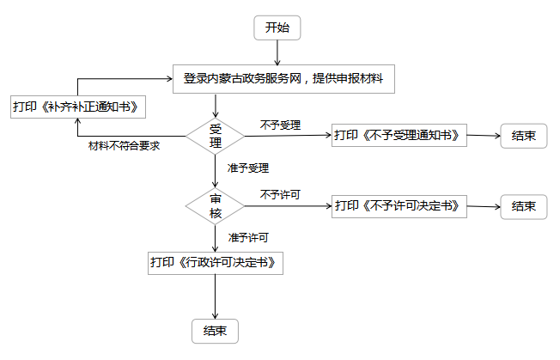
- 办件类型
承诺件
- 法定时限
20个工作日
- 承诺时限
3个工作日
- 办理地点
（线上）内蒙古自治区政务服务网或内蒙古自治区投资项目在线审批办事大厅nmg.tzxm.gov.cn
（线下）各级政务服务大厅工程建设项目审批综合窗口
- 办理机构
市发展和改革委员会
- 收费标准
不收费
- 咨询方式
各级政务服务大厅工程建设项目审批综合窗口或拨打12345热线咨询
- 办理进程、结果查询途径
线上查询：各级工程建设项目审批管理系统
- 监督投诉方式
内蒙古一体化在线政务服务平台内投诉或拨打12345热线投诉
- 行政相对人权利和义务
行政相对人权利和义务由《中华人民共和国行政许可法》《中华人民共和国行政复议法》《中华人民共和国行政诉讼法》等法律法规规定。
（一）符合法定条件、标准的，申请人有依法取得行政许可的平等权利，行政机关不得歧视。
（二）行政机关依法未予审批或确认的，应书面决定说明理由，并告知申请人享有依法申请行政复议或者提起行政诉讼的权利。
（三）申请材料不齐全或者不符合法定形式的，行政机关应要求申请人补充完善；申请材料严重不符合要求的，行政机关应退回重报。
（四）申请人申请时应当如实向行政机关提交有关材料和反映真实情况，并对其申请材料实质内容的真实性负责。
- 申请样表及结果样本
1.关于××项目核准的批复

